Муниципальное бюджетное дошкольное образовательное
учреждение Тацинский детский сад «Солнышко»

Конспект прогулки во II младшей группе на тему: "Осенние загадки"

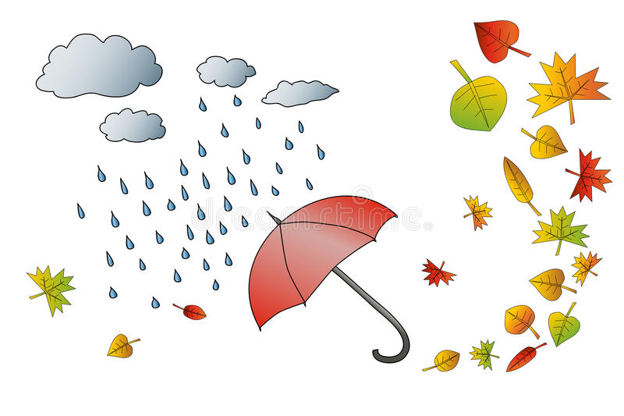

Составитель: Тишина Оксана Николаевна

ст. Тацинская
2019г.
Конспект прогулки во второй младшей группе
"Осенние загадки"

Цель: Закрепить представления детей об осени, ее признаках.
Задачи:
Образовательные:
1. Расширять знания детей об осени, как времени года.
2. Закреплять знания цветов: желтый, красный, зелёный.
Развивающие:
Развивать внимание, самостоятельность, мелкую моторику рук.
Воспитательные:
1. Воспитывать любовь и бережное отношение к природе.
Активизировать в речи детей слова: золотая, осенние, листопад, рябина, ствол, ветки.
Образовательные области: «Речевое развитие», «Социально-коммуникативное развитие», «Познавательное развитие», «Физическое развитие».
Предварительная работа: наблюдения за осенними явлениями на прогулках; чтение и разучивание стихотворений об осени; рассматривание иллюстраций на тему: «Осень».
ХОД ЗАНЯТИЯ

Воспитатель читает стихотворение:
Ходит осень по дорожке
Промочила в лужах ножки,
Льют дожди, и нет просвета,
Потерялось лето где-то…
Ребята ,угадайте о каком времени года говорится в нем?
Дети: Об осени.
Воспитатель: Правильно, сейчас мы с вами поговорим про прекрасное время года. Как красиво автор назвал осень: золотая. Сейчас у нас ранняя осень, она похожа на лето. Такая же солнечная, теплая, зеленая, но уже появляются желтые, красные листочки. Я сегодня шла в детский сад и встретила Зайчика – Попрыгайчика, и он мне передал вот эту корзину. Давайте посмотрим ,что в ней. (Открываю корзину, достаю овощи и фрукты).
Ребята, что это?
Дети. Овощи и фрукты.
Воспитатель: Капуста, морковь, помидор, лук - как можно назвать одним словом
Дети:овощи
Воспитатель: А где растут овощи?
Дети: в огороде.
Воспитатель: А, яблоко, груша, вишня, абрикос , слива - как можно назвать одним словом
Дети: фрукты
Воспитатель: Ребята, где растут фрукты? Дети: на деревьях в саду.
Воспитатель: Мы сейчас пойдем , прогуляемся по огороду.

Физкультминутка:
Раз, два, три, четыре, (Ходьба на месте)
Дети овощи учили: (Прыжки на месте)
Лук, редиска, кабачок, (Наклоны вправо-влево)
Хрен, морковка и чеснок. (Хлопки в ладоши)
Дети в огород идут,
А там овощи растут,
Дети спинки наклоняют,
И горох они срывают.
Воспитатель: Молодцы , ребята .А что еще бывает осенью, для этого нужно отгадать мою загадку
Снова туча набежала,
Очень сыро, мокро стало.
Яркий зонтик раскрываем
От него себя спасаем! (Дождик)
Угадали, а давайте поиграем в игру «Солнышко и дождик».
Воспитатель:– Ребята, давайте с вами рассмотрим деревья ,которые растут на нашем участке. Что это за дерево
Воспитатель: Правильно, это рябина.
Послушайте стихотворение:
Ах, рябина, милая,
Осенью красивая,
Птичек созываешь
Плодами угощаешь!
Давайте рассмотрим рябину. Посмотрите внимательно и скажите, какая она- высокая или низкая? (Ответы детей)
Воспитатель: Правильно, высокая. Деревья — высокие. Чтобы увидеть их верхушки, нужно поднять вверх голову. Деревья — высокие, а трава и кустики- низкие. У дерева есть ствол (он твердый), а на стволе много веточек и листьев.
Воспитатель: Ребята, посмотрите, какого цвета листочки на рябине? Ответы детей: Желтые, зеленые, красные. А ягодки, оранжевого цвета. Покажите мне ягоды у рябины?
А посмотрите, какой у меня в руках букет. Правильно , листики.
Какие они по цвету? (Ответы детей: красные, желтые, зеленые).
А в какое время года бывают такие листочки?
Дети. Осенью.
Воспитатель : Как еще можно назвать эти листочки.
Дети. Осенние.
Воспитатель: Сколько листочков у меня?
Дети. Много.
Воспитатель: Возьмите по одному листочку. (Дети берут листики)
Сколько у тебя Слава (Саша, Василиса, Дима……), листочков? (Один)
Какого цвета листочек? (Ответы детей).

Физминутка
Мы дорожки подметаем (имитация движений)
Листья в кучи собираем (наклониться, имитировать движение)
Чтоб гуляя, малыши
Веселились от души! (подскоки на месте)
Ох, устали («обтереть пот со лба»)
Отдохнем (присесть)
И домой скорей пойдем (шаги на месте).
Воспитатель: Детки, соберите все листочки и подбросьте их вверх. Посмотрите, как красиво они летят и падают. Это называется листопад.
(Предлагаю поиграть 2 – 3 раза.)
Осень в гости к нам пришла
И с собою принесла…
Что? Скажите наугад!
Ну, конечно…(Листопад). Поиграем с нашими пальчиками.
Пальчиковая гимнастика
Если листья пожелтели, (Сжимаем и разжимаем кулачки)
Дождь холодный моросит, (Стучим пальцем)
Птицы к югу полетели, (Изображаем крылья)
Значит, осень к нам спешит. (Хлопаем в ладоши)
Воспитатель. Детки, Зайчик - Попрыгайчик , сказал мне, что нашёл в огороде большую волшебную морковку, хочет ее подарить нам . Посмотрите , что в этой морковке (дети достают восковые мелки и раскраски с изображением фруктов
и овощей). Когда зайдём в группу ,мы с вами раскрасим овощи и фрукты .
Воспитатель: Молодцы, ребята, вы сегодня отлично справились со всеми заданиями. Давайте еще раз повторим приметы осени.
Осенью часто идут дожди.
Осенью редко светит солнышко.
Осенью дует холодный ветер.
На деревьях желтеют и опадают листья.
Воспитатель: За то, что вы сегодня хорошо справились со всеми заданиями, Зайчик – Побегайчик принес вам угощение (достаю из корзины яблоки и угощаю детей.

